Page0-封面

· 封面：城市场景 + 无人机（科技化、静态 or 动态：无人机飞过来的效果，但是ducan更prefer静态？）
1.背景-动态？需要做
2.侧边栏-加点击弹窗、信息
3.顶栏-具体待修改
4.文字-大标题/小文字待修改
5.标题-排版多样化

· 标题：主标题（抽象） + 总体内容概括（具体）

Page1-Overview
在深圳的时间线+选深圳的原因
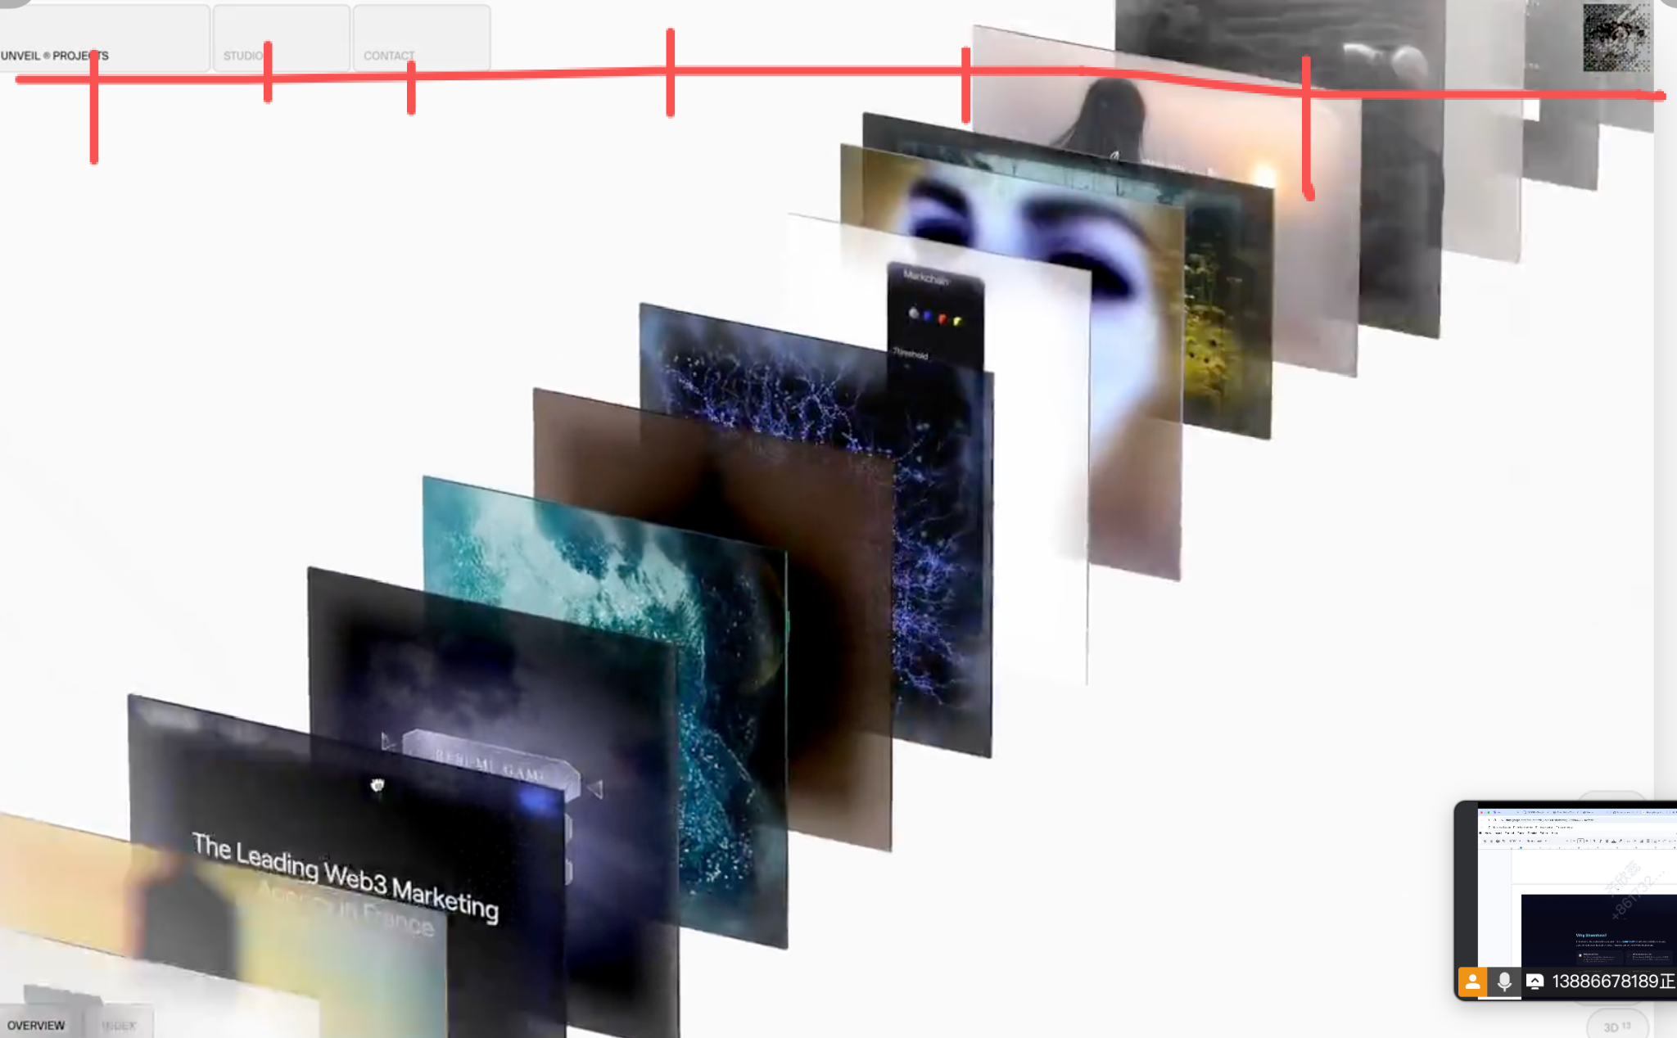
https://godly.website/website/unveil-1016
备选：横版页面，https://godly.website/website/bigpicture-company-1005

Page2-深圳点位现状
整体形式：地图+表图（功能区分类/行政区统计）+文字描述（poi占比分类确定不同场景）+ 虚拟航线
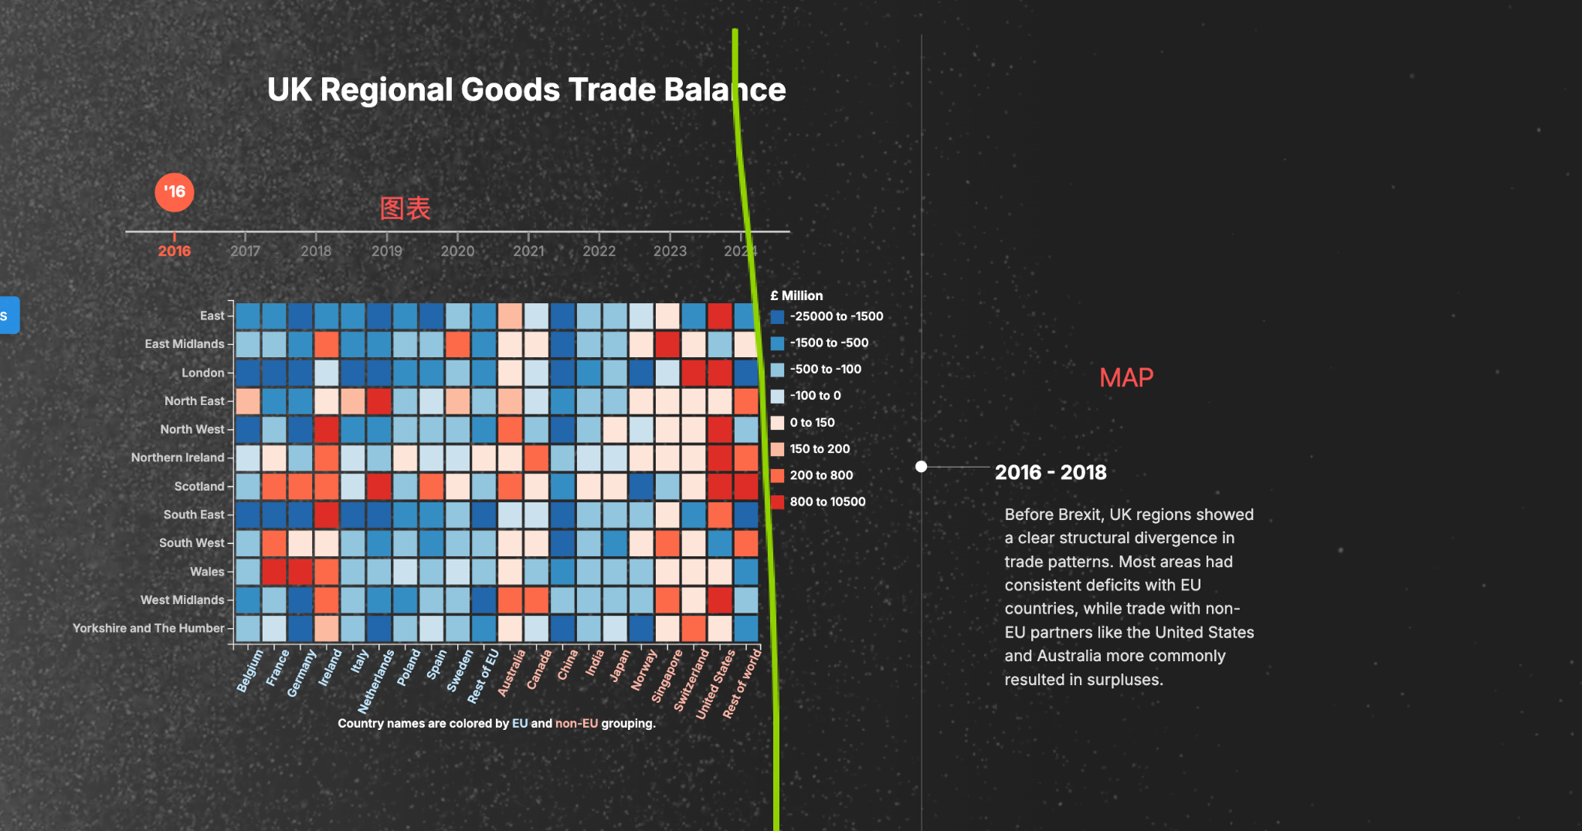
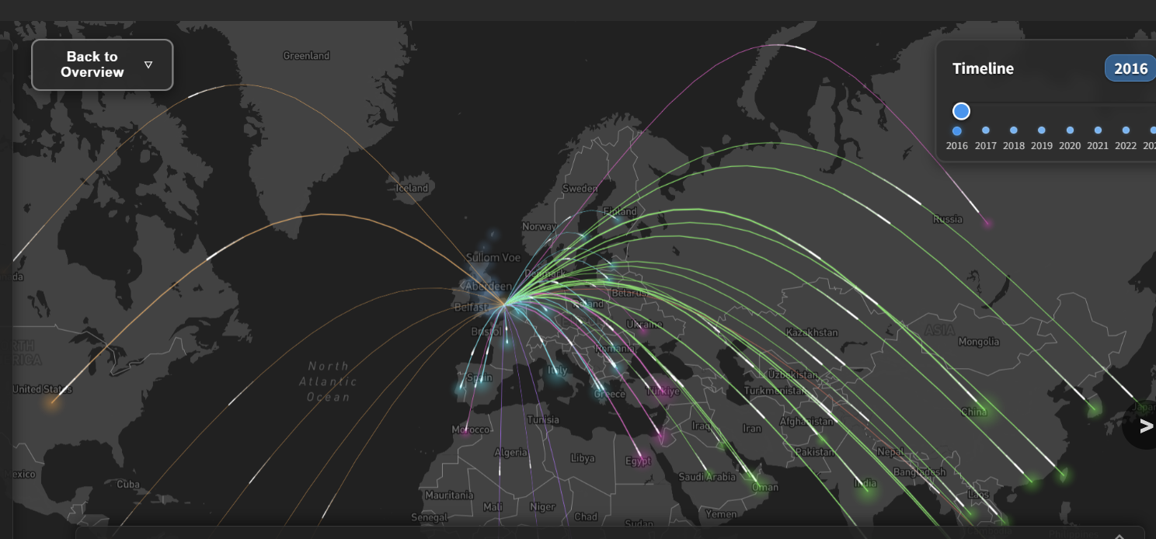
Page3-深圳现状分析
跳转至完整map页面

Page4-优化目标
Page5-优化点位图
Page6-优化结果图

各种小巧思
https://godly.website/website/chainzoku-976
点击出动画
https://godly.website/website/true-699
无人机前进视角，穿梭在城市中

